TESTE DE AVALIAÇÃO | 4B
Nome:___________________________________________ N.º______ Turma_____
Data: ____/____/____ Classificação ____________ Professor(a) ______________
Encarregado de Educação: ______________________________________________

1. Observa atentamente as seguintes figuras.
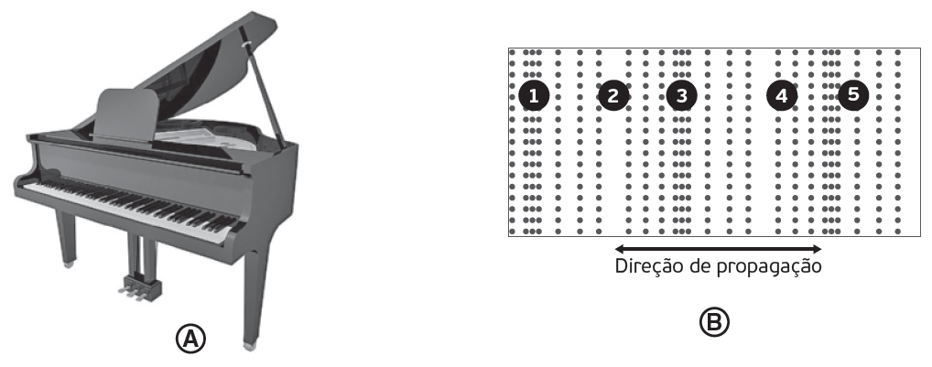
1.1. De que forma o instrumento musical representado produz som?
______________________________________________________________________________________________________________________________________________________

1.2. A figura B representa as partículas constituintes do ar na zona próxima a este instrumento musical.
1.2.1. Durante a propagação do som:
□ A) As partículas da zona 1 passam para a zona 2 e assim sucessivamente, movendo-se até ao recetor.
□ B) As partículas afastam-se sucessivamente, por zonas, para deixar passar o som.
□ C) As partículas da zona 1 comunicam o seu movimento às da zona 2 e estas às seguintes, propagando o som até ao recetor.
□ D) As partículas de cada uma das zonas vão sendo sucessivamente deslocadas pelo som.
1.2.2. Quando o som se propaga na direção indicada na figura B, o movimento das partículas do ar ocorre no sentido:
□ A) apenas →.
□ B) apenas ←.
□ C) ← e →.
□ D) nenhum dos anteriores.

1.2.3. Como se designa a zona 3?
□ A) compressão □ C) acústica
□ B) rarefação □ D) posição de equilíbrio

1.3. Sabendo que a zona 1 adquire o aspeto da zona 2 passados 0,002 s, calcula a frequência desta fonte sonora.
1 2 3 4 5
DO PROFESSOR – ZOOM 8

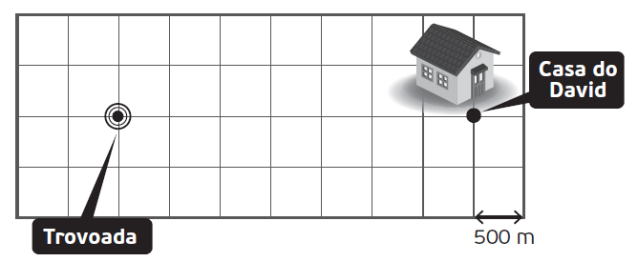
2. Dois amigos estão a conversar ao telemóvel, quando um deles refere: “Este trovão foi mesmo assustador?”. Responde o amigo: “Qual trovão?”
2.1. Com base no mapa, indica qual dos amigos considerou o trovão assustador e explica a resposta do outro amigo.
___________________________________
___________________________________

2.2. O Rui ouviu o trovão 3 s depois do relâmpago.
2.2.1. Calcula a distância entre a trovoada e a sua casa. (v_{som no ar} = 340 m/s)

2.2.2. O trovão associado a um novo relâmpago, proveniente da mesma direção, foi ouvido pelo David 6 s depois de avistar a luz. Marca no mapa a localização do novo relâmpago, explicando o teu raciocínio e apresentando os cálculos necessários.

2.3. Se o ar ficar muito húmido durante a tempestade, que efeito poderá provocar na velocidade do som? Justifica.
______________________________________________________________________________________________________________________________________________________

3. Considera uma perturbação na superfície de um lago, onde se encontra um objeto a flutuar.
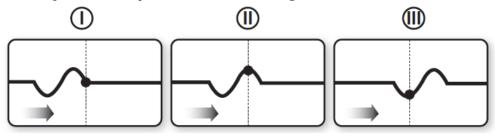

3.1. Que tipo de onda está representada?
___________________________________________________________________________

3.2. Assinala as afirmações seguintes como verdadeiras ou falsas.
□ A) No esquema I o objeto situa-se numa crista da onda.
□ B) A perturbação provoca o deslocamento do objeto na sua direção de propagação.
□ C) A variação de posição do objeto entre os esquemas I e II corresponde à amplitude da onda.
□ D) A perturbação está a propagar-se para a direita.
□ E) Na posição III o objeto situa-se na posição de equilíbrio.

3.3. Indica o período desta perturbação, sabendo que passaram 0,5 s entre os esquemas I e II.

4. O som de uma nota tocada por um instrumento musical é composto por um conjunto de harmónicos, como ilustrado no gráfico seguinte. O primeiro harmónico corresponde à frequência fundamental do som emitido.

4.1. Com base na informação fornecida, indica se a nota musical tocada corresponde a um som puro ou a um som complexo.
Justifica.
______________________________________________________________________________________________________________________________________________________

4.2. Indica o harmónico:
A) mais alto. ___________________ B) mais grave. __________________
C) mais intenso. ________________ D) mais fraco. ___________________

4.3. Considera a seguinte representação de uma onda.
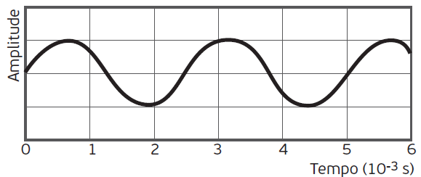

4.3.1. Qual dos harmónicos presentes no gráfico representa esta onda? Justifica com cálculos.


4.2.2. Representa na quadrícula abaixo o mesmo harmónico emitido com maior intensidade.

4.2.3. Representa, em seguida, um harmónico mais alto.

4.4. Assinala as afirmações seguintes com verdadeiro e falso. Corrige as falsas.
□ A) O timbre permite distinguir a mesma nota musical tocada por uma flauta e um piano.
□ B) A altura de um som pode variar alterando o comprimento da corda do instrumento musical que o produziu.
□ C) Um microfone consiste numa fonte sonora.
□ D) O diapasão emite um som complexo.
5. Lê a seguinte tira de banda desenhada.
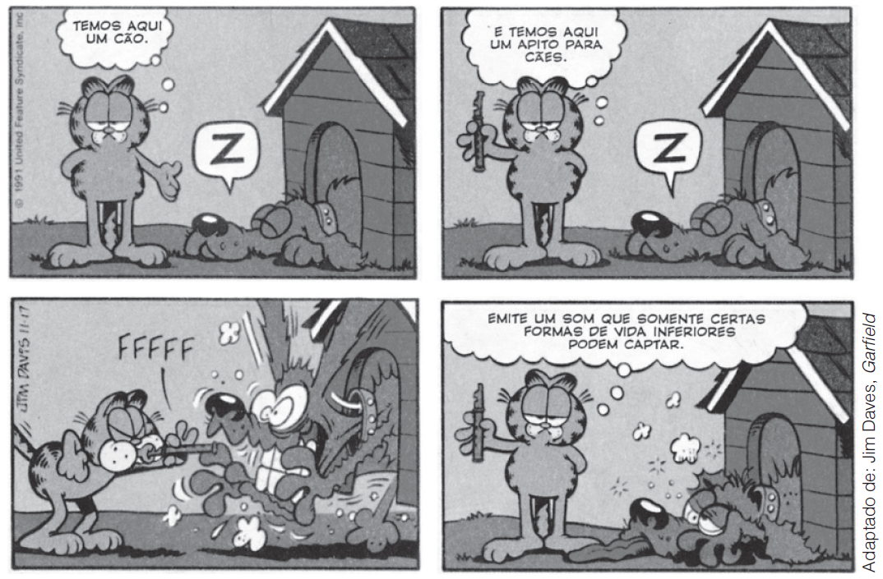
5.1. Explica o funcionamento do apito para cães.
______________________________________________________________________________________________________________________________________________________
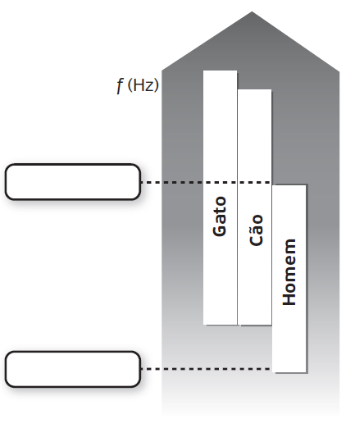
5.2. Considera o seguinte espetro sonoro.
5.2.1. Como se designam os sons emitidos pelo apito para cães?
________________________________________________
________________________________________________

5.2.2. Preenche as caixas em branco no espetro com o valor adequado.

5.2.3. Sendo o Garfield um gato, o que deveria ter sucedido quando soprou o apito? Justifica.
_________________________________________________________________________________________________________________________________________________________________________________________________________________________________

